各位同学在查看时请点击全屏查看
2017年广西桂林市中考历史试题
（60分）
一、历史试题选择题（1～15题，每小题2分，共30分。下列各题的四个选项中只有一个符合题意，请你仔细判断后，在答题卡上用2B铅笔将对应题目答案的字母代号涂黑）
（2017·广西桂林）1．2017年1月27日，央视一重大节日晚会的分会场设在桂林市象山景区，为桂林山水披上了节日的盛装。该节日自殷商以来就是我国的一个传统节日，每年此时老百姓阖家团圆，共同守岁，这就是（）A
A．春节 B．元宵节 C．清明节 D．中秋节
（2017·广西桂林）2．传说4000多年前，炎帝、黄帝结盟打败蚩尤，后来又与九黎族经过长期发展融合，形成了华夏族。后为尊奉的华夏族祖先是（）B
A．炎帝、尧 B．炎帝、黄帝 C．黄帝、尧 D．尧、舜
（2017·广西桂林）3．战国时期，儒、墨、道、法、兵等诸子百家对急剧的社会变化提出不同看法，纷纷著书立说宣传自己的主张，形成了百家争鸣的局面。提出“民贵君轻”思想主张的是（）A
A．儒家 B．墨家 C．道家 D．法家[来源:.Com]
（2017·广西桂林）4．西汉史学家司马迁开创了“论从史出”的治史方法，第一次以纪传体通史的体例叙述了从黄帝到汉武帝时期3000多年的历史，完成了一部不朽的史学名著。这部史学名著是（）D
A．《汉书》 B．《后汉书》 C．《三国志》 D．《史记》
（2017·广西桂林）5．“随着江南的开发，南方经济逐渐赶上北方。东晋南朝时期，江南修建了许多水利工程，开垦出大量农田，水稻产量提高，麦、菽等北方作物在南方推广。”材料反映的是江南地区（）D
A．手工业发展情况 B．商业发展情况 C．海外贸易发展情况 D．农业发展情况
（2017·广西桂林）6．2016年上映的电影《我的战争》出场的场景：1950年，一批批志愿军战士在祖国的号召下，齐集鸭绿江边，唱着战歌登上军列，奔赴战场保家卫国。由此可知，该电影反映的历史事件是（）A
A．抗美援朝 B．二月抗争 C．西藏和平解放 D．红卫兵串联[来源:学_科_网]
（2017·广西桂林）7．2016年，中国空军开始装备自主研发的、具有世界先进水平的隐形战斗机歼–20，增强了中国的国防实力，也是中国重工业发展的重大进步。新中国成立后，将发展重工业作为基本任务是在（）C
A．文化大革命时期 B．“大跃进”时期
C．“一五”计划时期D．人民公社化运动时期
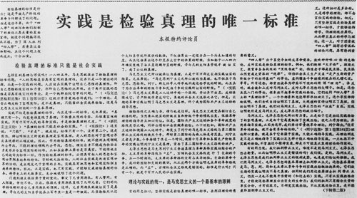
（2017·广西桂林）8．右图一文发表于1978年5月11日的《光明日报》，文章强调“实践是检验真理的唯一标准”，从而引发了广泛而深刻的思想解放运动，为实现中国共产党历史性的伟大转折奠定了思想理论基础。这一“伟大转折”是指（）C
A．第一届中国人民政治协商会议
B．中国共产党第八次全国代表大会
C．中国共产党十一届三中全会
D．中国共产党第十三次全国代表大会
（2017·广西桂林）9．1984年邓小平指出：“我们建立经济特区，实行开放政策”，“除现在特区之外，可以考虑再开放几个点，增加几个港口城市”。同年，中央作出了开放14个沿海城市的决定，这些城市中位于广西的是（）B
A．大连 B．北海 C．宁波 D．青岛
（2017·广西桂林）10．2017年4月26日，中国第一艘国产航母正式下水，标志着我国自主设计制造航母取得重大阶段性成果。党和国家领导人一直以来都非常重视海上军事力量的建设，为此，早在1949年就建立了（）B
A．人民陆军 B．人民海军C．人民空军 D．第二炮兵部队
（2017·广西桂林）11．8世纪前半期，法兰克王国实行改革：将土地连同土地上的农民，作为采邑分封给中小贵族，接受采邑者必须宣誓效忠，并承担自备马匹、武器应召出征的义务，否则采邑即行收回。这一改革是指（）B
A．大化改新 B．查理·马特改革 C．明治维新 D．农奴制改革[来源:学科网]
（2017·广西桂林）12．随着贵广高铁开通，桂林通过高铁能够在2小时左右与广州实现往来互通，密切了与珠三角经济圈的联系，有效推动了桂林的经济发展。铁路最早诞生于（）A
A．蒸汽时代 B．电气时代 C．信息时代 D．网络时代
（2017·广西桂林）13．1775～1783年，美国通过独立战争，赢得了国家的独立；1861～1865年，美国通过南北战争，维护了国家的统一。这两次战争的共同之处是（）C
A．都是由林肯领导 B．都推翻了英国殖民统治
C．都属于资产阶级革命 D．都废除了黑人奴隶制[来源:.Com]
（2017·广西桂林）14．“法国在普法战争中遭受灾难性失败之后，饥寒交迫而又对政治感到幻灭的巴黎人民拿起武器，1871年春，自称公社社员的人们宣布他们自由了……然而，他们的乌托邦在那一年的5月22日走到了混乱而血腥的尽头。”材料描述的历史事件是（）D
A．宪章运动 B．普法战争 C．英法战争D．巴黎公社
（2017·广西桂林）15．对比法是历史学习中常用的学习方法之一，通过文艺复兴与启蒙运动的对比，两者的相同之处是（）B
A．都兴起于法国 B．都是反封建的思想解放运动
C．核心思想都是人文主义 D．都为资本主义社会描绘了政治蓝图
二、非选择题（16～18题，每小题10分，共30分。请将答案填写在答题卡上）
（2017·广西桂林）16．（10分）阅读下列材料：
材料一 汉字的发展是一脉相承的。
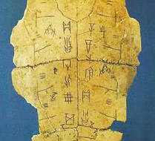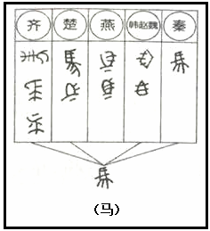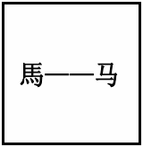
图一 我国最早的文字图二 统一文字图三 汉字的繁体和简体
材料二 台湾与大陆血肉相连，同根同源，是不可分割的……1984年2月，邓小平明确指出，祖国统一后，“台湾仍搞它的资本主义，大陆搞社会主义，但是是一个统一的中国”。……1992年，海峡两岸达成“九二共识”，有力推进了两岸关系的发展。
——改编自岳麓版教材《中国历史》八年级下册
请回答：
（1）读材料一，请指出图一是什么文字？（1分）图二是哪位皇帝采取的改革措施？（1分）这一措施有哪些历史作用？（2分）
（2）材料二中提到了我国实行的哪一项基本国策？（1分）这一基本国策在哪两个地区已经成功践行？（2分）材料二中“九二共识”的含义是什么？（1分）
（3）联系现实，请你谈谈在台湾统一问题上存在哪些有利与不利因素？（2分）
16．（1）甲骨文（1分）；秦始皇（1分）；作用：促进各地区文化交流（意思相近即可，1分）；有利于巩固国家统一（意思相近即可，1分）。
（2）基本国策：一国两制。（1分）地区：香港（1分）澳门（1分）“九二共识”：“海峡两岸均坚持一个中国原则”和“努力谋求国家统一”的立场与态度。（写出任一点，或说到了“一个中国原则”即可，1分）
（3）有利：同根同源：文化认同；两岸经济文化交流日益频繁等等（1分）不利：少数“台独”分子坚持“台独”立场；国际反华势力干扰等等（1分）（符合题意即可，但是必须答出有利和不利两个方面才得2分。）
（2017·广西桂林）17．（10分）阅读下列材料：
材料一 下图：古代希腊
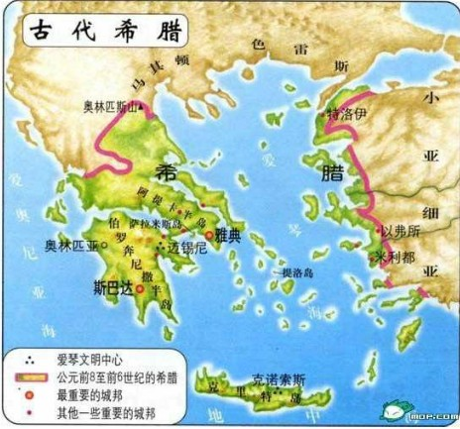
材料二 1688年，资产阶级携手新贵族，以宫廷政变的形式推翻了詹姆士二世的统治，用不流血的方式完成了政权的更替，因此被形象地称为“光荣革命”。“光荣革命”使议会对国王的斗争以胜利而告终，使得议会高于王权的原则最终得以确立。
请回答：
（1）读材料一指出，图中这一地区兴起的早期文明叫什么？（1分）图中A是哪一城邦？（1分）该城邦在哪一历史人物当政时奴隶制民主政治发展到最高峰？（1分）这里的民主政治规定，决定国家一切大事的是哪一权力机关？（1分）
（2）材料二中“光荣革命”发生在哪个国家？（1分）“议会高于王权的原则最终得以确立”始于哪一法律文件的颁布？（1分）它的颁布标志该国什么政治制度开始确立？（1分）在该法律文件的影响下，法国大革命时期颁布了哪一纲领性文件？（1分）
（3）通过以上探究，你对民主政治有哪些认识？（2分）
17．（1）爱琴文明（1分）；雅典（1分）；伯利克里（1分）；公民大会（1分）。
（2）英国（1分）；《权利法案》（1分，写成“《权力法案》”不给分）；君主立宪制（1分）；纲领性文件：《人权宣言》（1分）
（3）民主政治能够有效限制专制和独裁；民主政治弊端较少，更有利于社会公平；希腊或雅典是西方民主政治的源头，对后世影响深远；民主政治也有其局限性等等。（符合题意，回答两层意思即可。2分）。
（2017·广西桂林）18．（10分）阅读下列材料：
材料一 2017年5月14—15日，“一带一路”国际合作高峰论坛在北京举行。“一带一路”是中国建设“命运共同体”的主要措施，中国并非要建设以中国为中心的亚洲秩序，而是要和周边国家一起发展，是要构建一个互惠互利的利益、命运和责任共同体。
提到“一带一路”，大家会情不自禁地想起2000多年前的那条连接古代中国与世界的绵长贸易之路、神秘文化之路、通畅交流之路。
材料二 16世纪初，欧洲的奴隶贩子用运奴船将廉价商品和枪支弹药从西欧港口出发运到西非海岸；在西非，用货物换取黑人作为奴隶，然后横渡大西洋到达美洲；在美洲，卖掉黑奴后，把得来的金银和生产原料运回欧洲。
——改编自岳麓版教材《世界历史》九年级上册
请回答：[来源:学科网]
（1）读材料一，指出“2000多年前连接古代中国与世界”的是哪一条商路？（1分）通过这条“绵长贸易之路”传入我国的农作物有哪些？（2分）从材料一中可以看出，“一带一路”体现了新中国建国初期哪一外交原则的精神？（1分）
（2）材料二中“美洲”的发现与哪一历史事件有关？（1分）材料二叙述的是哪一历史事件？（1分）请结合所学，评价材料二中所叙述的历史事件。（2分）
（3）以史为鉴，当今我国的“一带一路”建设，应该从上述历史中吸取哪些经验和教训？（2分）
18．（1）丝绸之路（1分）；葡萄、黄瓜、大蒜、胡萝卜（任写两个即可，2分）；和平共处五项原则（1分）
（2）新航路开辟或哥伦布发现美洲（1分）；三角贸易或奴隶贸易（1分）；评价：①给非洲带来了深重的灾难；（1分）②促进欧洲资本主义的发展。（或促进美洲的开发。）（1分）（意思相近即可，2分。但须答出积极、消极两方面影响，回答一方面只得1分）
（3）经验：和平交往，共同发展等。（1分）教训：不搞霸权主义，不进行殖民掠夺等。（1分）（意思相近，言之有理即可，但必须有经验和教训两方面才得2分）

